Heurísticas de usabilidade segundo Jakob Nielsen:
- Visibilidade do status do sistema: o sistema deve manter os usuários informados sobre o que está acontecendo por meio de feedback apropriado dentro de um prazo razoável;
- Compatibilidade do sistema com o mundo real: o diálogo deve ser expresso claramente em palavras, frases e conceitos conhecidos pelo usuário, e não em termos orientados ao sistema;
- Controle de usuário e liberdade: os usuários geralmente escolhem funções do sistema por engano e precisam de uma “saída de emergência” claramente marcada para deixar o estado indesejado sem ter que passar por um diálogo extenso;
- Consistência e padrões: a sequência de ações aprendidas em uma seção do sistema devem ser aplicadas em outras seções;
- Prevenção de erros: construção de projetos previdentes que evitam que um problema ocorra;
- Reconhecimento em vez de relembrança: o usuário não precisa se lembrar de informações de uma seção do diálogo para outra, as instruções de uso do sistema devem ser visíveis;
- Flexibilidade e eficiência de uso: os atalhos, invisíveis para o usuário novato, podem acelerar a interação do usuário especialista, de modo que o sistema possa atender a usuários inexperientes e experientes;
- Estética e design minimalista: os diálogos não devem conter informações irrelevantes ou raramente necessárias. Unidades extras de informação em um diálogo concorrem com as unidades relevantes e diminuem sua visibilidade relativa. As informações devem aparecer em uma ordem natural e lógica;
- Ajudar os usuários a reconhecer, diagnosticar e corrigir erros: as mensagens de erro devem ser expressas em linguagem simples (sem códigos), indicar precisamente o problema e sugerir de maneira construtiva uma solução;
- Ajuda e documentação: materiais de ajuda e documentação devem ser fornecidos com informações objetivas e de fácil identificação, focadas na tarefa do usuário com listagem de etapas concretas a serem executadas.

Avaliação heurística – sistema AVIPfit

1. Cadastros de informações institucionais
- Cadastro de filial com exemplificação de mensagens do sistema
A visibilidade do status do sistema (1) será provida por meio do botão Voltar (estado precedente) ou a opção home “AVIPfit – Treinamento e Saúde”, ademais, o botão Salvar indicará o estado futuro da aplicação. Os campos fornecidos para preenchimento ou seleção estruturam-se em linguagem simples e reconhecível pelo usuário (2), a nomenclatura utilizada para campos e botões é mantida para as telas do sistema (4), a disposição das informações segue um fluxo lógico de raciocínio (8) e a saída de emergência é fornecida por meio do botão Voltar (3), redirecionando o administrador à consulta de filiais. A determinação do CEP (código de endereçamento postal), com digitação exclusiva de números, definir-se-á ao formato padrão (5), os campos texto Bairro, Logradouro, Cidade e Número não possibilitarão a digitação para quantidade superior de 255 caracteres, o campo UF (unidade da federação) será uma combobox que permitirá a seleção estabelecida no sistema (5) e o campo Telefone delimitará o código de área (discagem direta à distância, DDD), prefixos e números especiais em conformidade com a padronização para telefonia fixa ou móvel para digitação exclusiva de números (5). Finalmente, os campos destacados com asterisco apresentarão mensagem de erro ao não serem preenchidos (9) e evitar-se-á a duplicidade para endereço de filial, logo, caso o endereço esteja cadastrado, notificar-se-á o usuário por meio da mensagem “Filial já cadastrada.”; o fornecimento das informações exibirá uma notificação de sucesso “Cadastro efetuado com sucesso.” (1) após o clique no botão Salvar, redirecionando o administrador à tela de consulta de filiais;
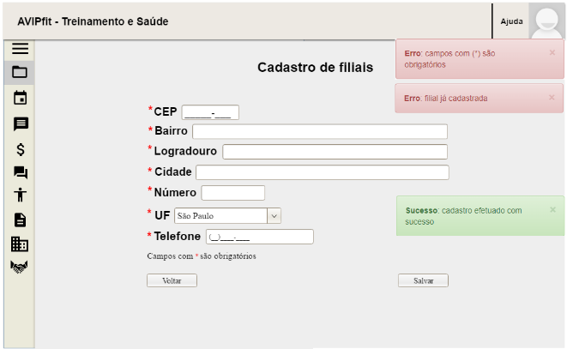
- Cadastro de exercício físico
A visibilidade do status do sistema (1) será provida por meio do botão Voltar (estado precedente) ou a opção home “AVIPfit – Treinamento e Saúde”, ademais, o botão Salvar indicará o estado futuro da aplicação. Os campos fornecidos para preenchimento estruturam-se em linguagem simples e reconhecível pelo usuário (2), a nomenclatura utilizada para campos e botões é mantida para as telas do sistema (4), a disposição das informações segue um fluxo lógico de raciocínio (8) e a saída de emergência é fornecida por meio do botão Voltar (3), redirecionando o administrador ou colaborador à consulta de exercícios físicos. Os campos texto Nome e Descrição não possibilitarão a digitação para quantidade superior de 255 caracteres (5) e evitar-se-á a duplicidade de exercício físico e descrição, logo, caso estes dados estejam cadastrados, notificar-se-á o usuário por meio das mensagens “Exercício físico já cadastrado.” e “Descrição já cadastrada.”; o campo Link do Vídeo também evitará duplicidade quando informado, destarte, caso o link fora informado em um cadastro, apresentar-se-á a mensagem “Link cadastrado ao exercício físico x.”. Finalmente, os campos destacados com asterisco apresentarão mensagem de erro ao não serem preenchidos (9) e o fornecimento das informações exibirá uma notificação de sucesso “Cadastro efetuado com sucesso.” (1) após o clique no botão Salvar, redirecionando o administrador ou colaborador à tela de consulta de exercícios físicos;
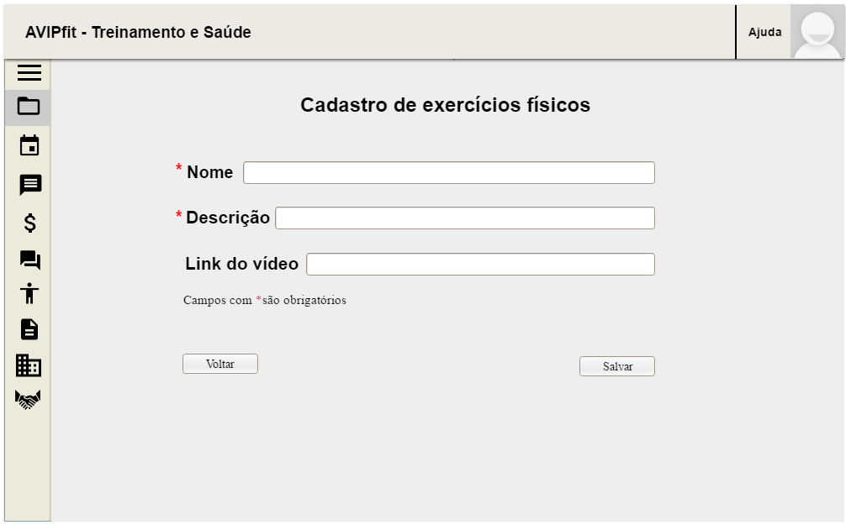
- Cadastro de treinamento
A visibilidade do status do sistema (1) será provida por meio do botão Voltar (estado precedente) ou a opção home “AVIPfit – Treinamento e Saúde”, ademais, o botão Salvar indicará o estado futuro da aplicação. Os campos fornecidos para preenchimento estruturam-se em linguagem simples e reconhecível pelo usuário (2), a nomenclatura utilizada para campos e botões é mantida para as telas do sistema (4), a disposição das informações segue um fluxo lógico de raciocínio (8) e a saída de emergência é fornecida por meio do botão Voltar (3), redirecionando o administrador ou colaborador à consulta de treinamentos. O campo texto Nome não possibilitará a digitação para quantidade superior de 255 caracteres (5) e evitar-se-á a duplicidade de treinamento, logo, caso o nome do treinamento esteja cadastrado, notificar-se-á o usuário por meio da mensagem “Treinamento já cadastrado.”; o campo Exercícios Envolvidos será uma combobox que permitirá a seleção dos exercícios cadastrados pelo administrador ou colaborador e também evitará duplicidade, destarte, caso o exercício fora associado a um treinamento omitir-se-á da combobox, impossibilitando a adição (5). Finalmente, os campos destacados com asterisco apresentarão mensagem de erro ao não serem preenchidos (9) e o fornecimento das informações exibirá uma notificação de sucesso “Cadastro efetuado com sucesso.” (1) após o clique no botão Salvar, redirecionando o administrador ou colaborador à tela de consulta de treinamentos;
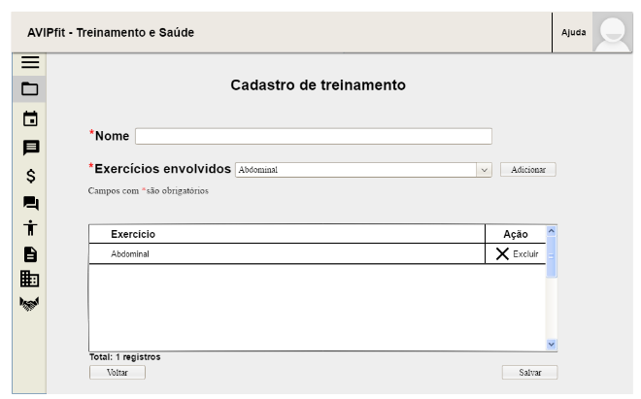
- Cadastro de parceiro
A visibilidade do status do sistema (1) será provida por meio do botão Voltar (estado precedente) ou a opção home “AVIPfit – Treinamento e Saúde”, ademais, o botão Salvar indicará o estado futuro da aplicação. Os campos fornecidos para preenchimento ou seleção estruturam-se em linguagem simples e reconhecível pelo usuário (2), a nomenclatura utilizada para campos e botões é mantida para as telas do sistema (4), a disposição das informações segue um fluxo lógico de raciocínio (8) e a saída de emergência é fornecida por meio do botão Voltar (3), redirecionando o administrador à consulta de parceiros. Os campos texto Nome e E-mail não possibilitarão a digitação para quantidade superior de 255 caracteres (5); o campo CNPJ (cadastro nacional da pessoa jurídica) conterá padronização personalizada (5) e evitar-se-á a duplicidade de parceiro, logo, caso o CNPJ do parceiro esteja cadastrado, notificar-se-á o usuário por meio da mensagem “CNPJ já cadastrado.”; o campo Telefone delimitará o código de área (discagem direta à distância, DDD), prefixos e números especiais em conformidade com a padronização para telefonia fixa ou móvel com digitação exclusiva de números (5). Os dados que abrangem as informações ao endereço do parceiro localizar-se-ão em um frame no qual a determinação do CEP (código de endereçamento postal), com digitação exclusiva de números, definir-se-á ao formato padrão (5), os campos texto Bairro, Logradouro, Cidade e Número não possibilitarão a digitação para quantidade superior de 255 caracteres e o campo UF (unidade da federação) será uma combobox que permitirá a seleção estabelecida no sistema (5). O campo filial será uma combobox que permitirá a seleção das filiais cadastradas pelos administradores para a descrição da filial em que o parceiro está associado e a inclusão opcional de imagem requer o clique ao botão Selecionar .JPG (designação prévia do formato aceito) para a seleção da imagem pretendida (5) – ressalta-se que o sistema apresentará mensagem de erro caso formatos diversos ao .JPG forem selecionados (9). Finalmente, os campos destacados com asterisco apresentarão mensagem de erro ao não serem preenchidos (9) e o fornecimento das informações exibirá uma notificação de sucesso “Cadastro efetuado com sucesso.” (1) após o clique no botão Salvar, redirecionando o administrador à tela de consulta de parceiros.
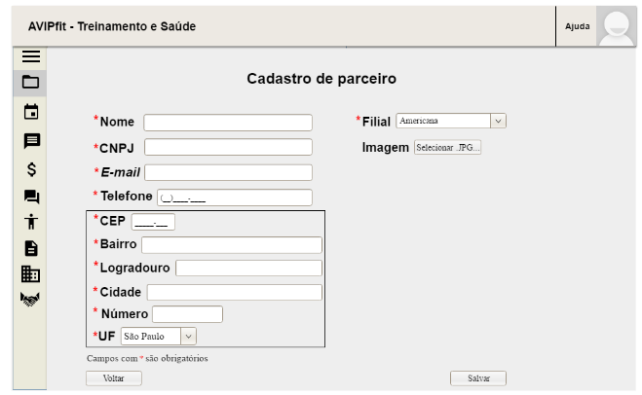
2. Cadastros de pessoas
- Cadastro de aluno
A visibilidade do status do sistema (1) será provida por meio do botão Voltar (estado precedente) ou a opção home “AVIPfit – Treinamento e Saúde”, ademais, o botão Salvar indicará o estado futuro da aplicação. Os campos fornecidos para preenchimento ou seleção estruturam-se em linguagem simples e reconhecível pelo usuário (2), a nomenclatura utilizada para campos e botões é mantida para as telas do sistema (4), a disposição das informações segue um fluxo lógico de raciocínio (8) por meio da utilização de frames e a saída de emergência é fornecida por meio do botão Voltar (3), redirecionando o administrador ou colaborador à consulta de alunos. Os campos texto Nome e E-mail não possibilitarão a digitação para quantidade superior de 255 caracteres (5); o campo CPF (cadastro de pessoa física) conterá padronização personalizada (5); o campo Telefone delimitará o código de área (discagem direta à distância, DDD), prefixos e números especiais em conformidade com a padronização para telefonia fixa ou móvel e o campo Nascimento conformar-se-á ao formato DD/MM/AAAA, ambos para digitação exclusiva de números (5); os dados que abrangem as informações ao endereço do aluno localizar-se-ão em um frame no qual a determinação do CEP (código de endereçamento postal), com digitação exclusiva de números, definir-se-á ao formato padrão (5), os campos texto Bairro, Logradouro, Cidade e Número não possibilitarão a digitação para quantidade superior de 255 caracteres e o campo UF (unidade da federação) será uma combobox que permitirá a seleção estabelecida no sistema (5). O campo Mensalidade, com digitação exclusiva de números (5), não possuirá valores pré-estabelecidos de seleção para situações em que o administrador planeje aplicar descontos (solicitação da organização AVIPfit); a data de pagamento especificar-se-á ao formato DD (5); a inclusão opcional de foto requer o clique ao botão Selecionar .JPG (designação prévia do formato aceito) para a seleção da imagem pretendida (5) – ressalta-se que o sistema apresentará mensagem de erro caso formatos diversos ao .JPG forem selecionados (9); os campos Senha e Confirmação de Senha requerem o preenchimento com oito caracteres, apresentando mensagens de erro caso a quantidade determinada de caracteres (“Informe a senha com oito caracteres.”) ou a correspondência das informações (“As senhas são diferentes.”) não sejam atendidas (9). Os dados que abrangem as informações ao treinamento do aluno localizar-se-ão em um frame no qual a seleção ao tipo de treinamento restringir-se-á às modalidades de treinamento cadastradas pelos administradores ou colaboradores, a seleção do dia da semana e a determinação do horário segundo o formato HH:MM, com digitação exclusiva de números, são isentos de restrições (solicitação da organização AVIPfit, a qual responsabiliza-se pela verificação da quantidade de alunos por sessão e distribuição de horários conforme consulta na grid de alunos) e o campo filial será uma combobox que permitirá a seleção das filiais cadastradas pelos administradores para a descrição da filial em que o aluno executará as sessões de treinamento. Finalmente, os campos destacados com asterisco apresentarão mensagem de erro ao não serem preenchidos (9) e evitar-se-á a duplicidade de CPF, logo, caso o CPF do aluno esteja cadastrado, notificar-se-á o usuário por meio da mensagem “CPF já cadastrado.”; o fornecimento das informações exibirá uma notificação de sucesso “Cadastro efetuado com sucesso.” (1) após o clique no botão Salvar, redirecionando o administrador ou colaborador à tela de consulta de alunos;
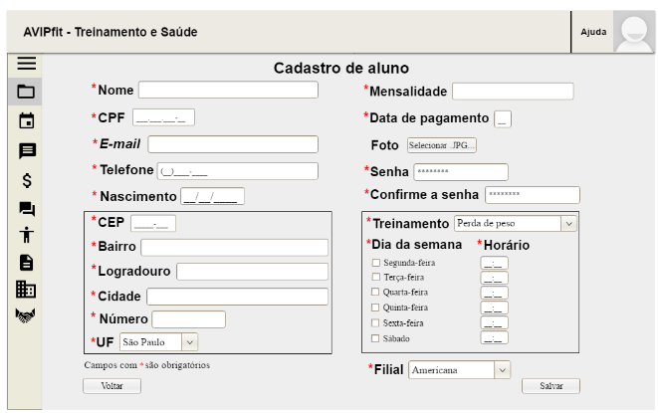
- Cadastro de colaborador
Conformar-se-á o cadastro de colaborador com base nos princípios especificados ao cadastro de alunos, todavia, evidencia-se que os campos Mensalidade, Data de Pagamento, Treinamento, Dia da Semana e Horário não se aplicam a esta modalidade de cadastro e os campos Função e Salário, alusivos ao cadastro de colaborador, respectivamente possibilitam a seleção das funções Recepcionista ou Professor e a definição do salário que especifica-se isento de valores pré-estabelecidos e com digitação exclusiva de números (5), ambos consoante pormenorização e solicitação da organização AVIPfit;

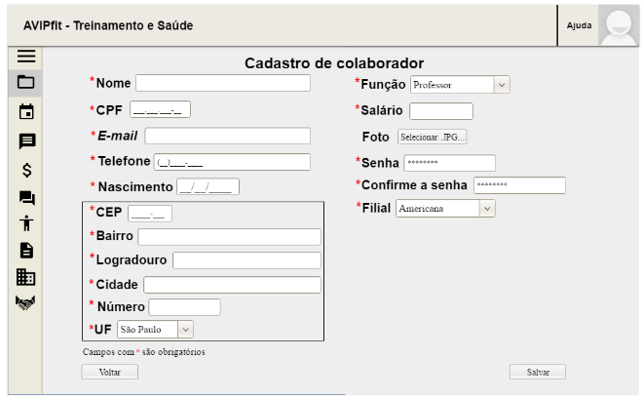
- Cadastro de analista
Conformar-se-á o cadastro de analista com base nos princípios especificados aos cadastros de aluno e de colaborador, todavia, evidencia-se que os campos Mensalidade, Data de Pagamento, Treinamento, Dia da Semana, Horário, Função e Filial não se aplicam a esta modalidade de cadastro.
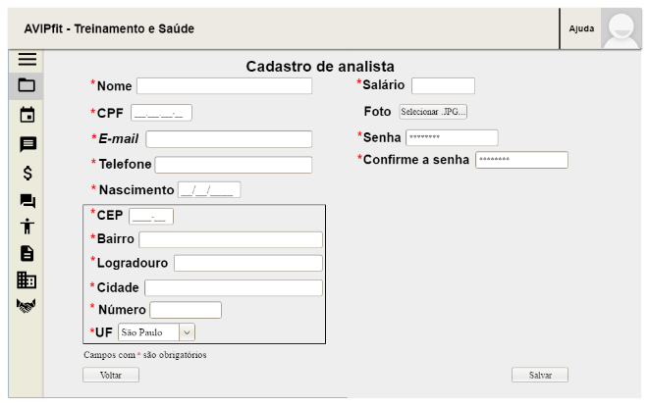
3. Consultas
- Consulta de filial com exemplificação de mensagens do sistema
A visibilidade do status do sistema (1) e a saída de emergência (3) serão providas por meio do botão Voltar (estado precedente que direcionará à home) ou a opção home “AVIPfit – Treinamento e Saúde”, ademais, o botão Novo indicará o estado futuro da aplicação. Administradores efetuarão a busca de filiais por meio do nome da cidade de localização e enter (7) ou clique no botão Buscar à exibição da relação de filiais especificada na grid seguindo um padrão sistematizado e compreensível pelo usuário para as telas de consulta (2), (4), (6). A grid aprovisionará visão dinâmica com dados essenciais à área administrativa referente às filiais (8) e os botões Editar e Excluir, de fácil reconhecimento do usuário (6), respectivamente possibilitam a edição de uma filial existente – ressalta-se que as regras de negócio às mensagens de erro sobre campos obrigatórios não preenchidos e duplicidade de dados são validadas e o update das informações exibirá uma notificação de sucesso “Filial editada com sucesso.” (1), além da exclusão de uma filial, a qual apresentará aviso de confirmação “Tem certeza que deseja excluir esta filial?” (1), e o clique ao botão Sim indicará a exclusão da filial na grid. Caso não existam filiais registradas, a busca e a grid não serão apresentadas ao administrador e o sistema exibirá mensagem “Você ainda não registrou filiais. Clique em Novo para efetuar o cadastro.” (5). Os princípios supramencionados aplicam-se à tela de visualização de filiais aos níveis de acesso colaborador, aluno AVIPfit e público externo;
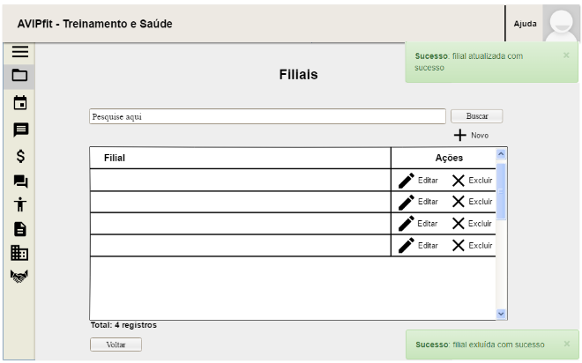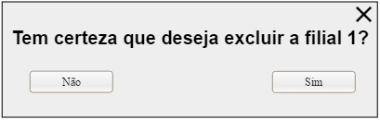
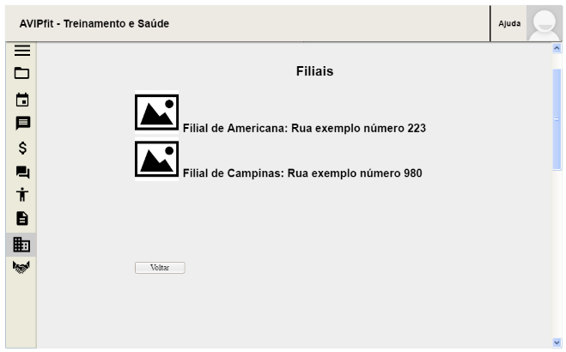
- Consulta de exercício físico
Conformar-se-á a consulta de exercício físico com base nos princípios especificados à consulta de filiais, todavia, evidencia-se que os administradores ou colaboradores efetuarão a busca de exercícios físicos por meio do nome do exercício;
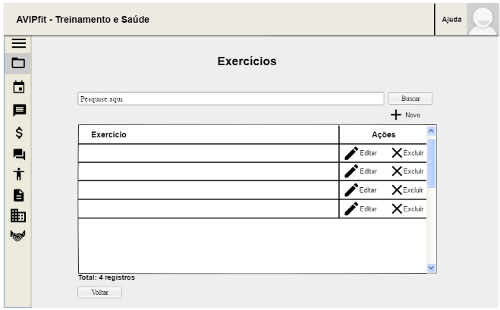
- Consulta de treinamento
Conformar-se-á a consulta de treinamento com base nos princípios especificados à consulta de filiais, todavia, evidencia-se que os administradores ou colaboradores efetuarão a busca de treinamentos por meio do nome do treinamento. Os princípios de usabilidade supracitados em consulta de filial aplicam-se à tela de visualização de treinamentos ao nível de acesso do aluno AVIPfit, o qual identificará a modalidade de treinamento descrita acima da grid e acessará vídeos explicativos dos exercícios físicos envolvidos por meio do clique ao ícone Executar, direcionando-o ao website do link cadastrado pelo administrador ou colaborador;
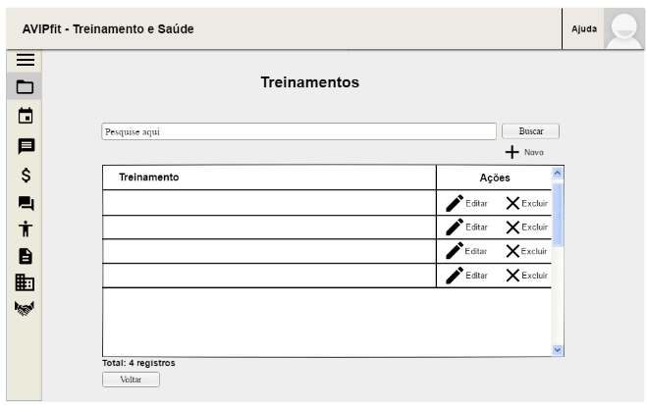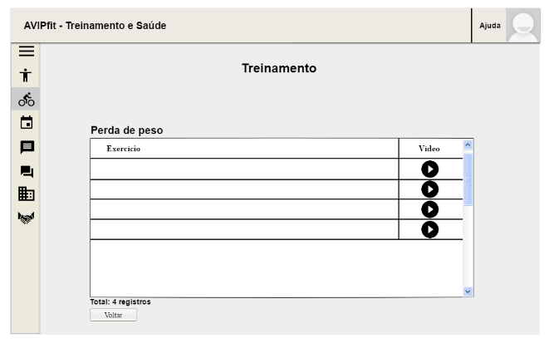
- Consulta de parceiro
Conformar-se-á a consulta de parceiro com base nos princípios especificados à consulta de filiais, todavia, evidencia-se que os administradores efetuarão a busca de parceiros por meio do nome do parceiro. Os princípios de usabilidade supracitados em consulta de filial aplicam-se à tela de visualização de parceiros aos níveis de acesso colaborador, aluno AVIPfit e público externo;
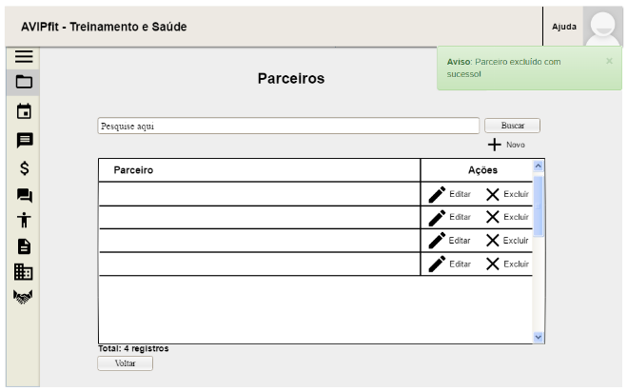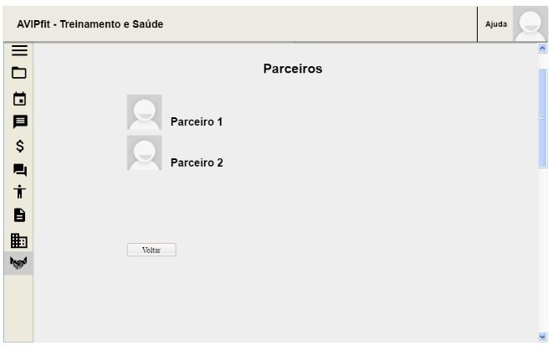
- Consulta de aluno
Conformar-se-á a consulta de aluno com base nos princípios especificados à consulta de filiais, todavia, evidencia-se que os administradores ou colaboradores efetuarão a busca de alunos por meio da ativação de filtros – Nome (busca específica de aluno), Filial (busca por meio do nome da cidade de localização da filial com a finalidade de constatação da quantidade de alunos), Modalidade de Treinamento (busca por meio do nome da modalidade de treinamento para a validação da quantidade de alunos e a popularidade dos treinamentos fornecidos), Dia da Semana e associação com Horário (seleção de checkbox ao dia da semana e possibilidade de especificação do horário, com digitação exclusiva de números no formato HH:MM (5) ao gerenciamento da quantidade de alunos às sessões de treinamento). Salienta-se que a conjunção dos filtros com radio button ao checkbox de Dia da Semana e designação de Horários é oportunizada;
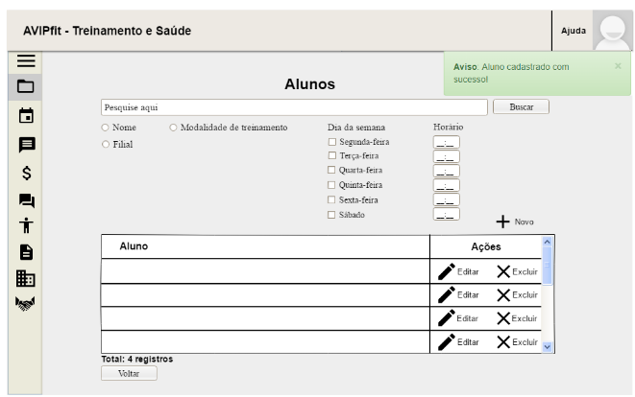
- Consulta de colaborador
Conformar-se-á a consulta de colaborador com base nos princípios especificados à consulta de filiais, todavia, evidencia-se que os administradores efetuarão a busca de colaboradores por meio da ativação de filtros – Nome (busca específica de colaborador), combobox de Função (busca por meio da especialidade do colaborador – recepcionista ou professor) e Filial (busca por meio do nome da cidade de localização da filial com a finalidade de averiguação da quantidade de profissionais). Salienta-se que a conjunção dos filtros com radio button ao combobox de Função é oportunizada;
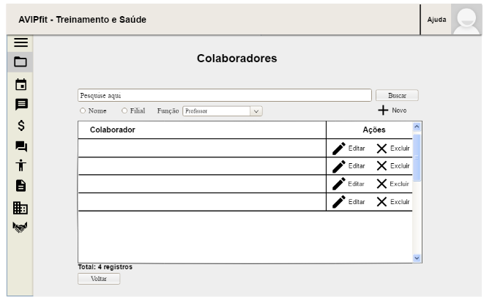
- Consulta de analista
Conformar-se-á a consulta de analistas (profissionais à manutenção do sistema) com base nos princípios especificados à consulta de filiais, todavia, evidencia-se que os administradores efetuarão a busca de analistas por meio do nome do analista.
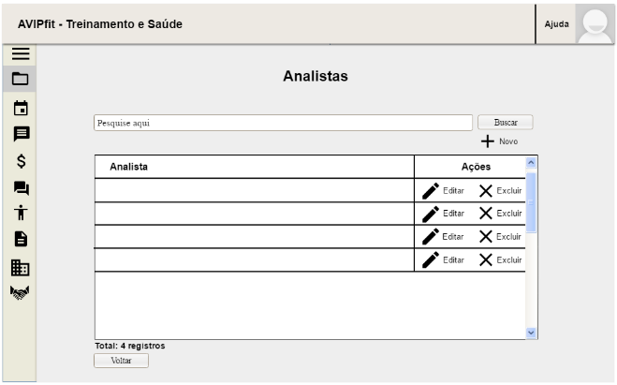
4. Mensalidades
A visibilidade do status do sistema (1) e a saída de emergência (3) serão providas por meio do botão Voltar (estado precedente que direcionará à home) ou a opção home “AVIPfit – Treinamento e Saúde”. Administradores e colaboradores efetuarão a busca de mensalidades por meio do nome do aluno – com a ativação do filtro Nome – e enter (7) ou clique no botão Buscar, além da determinação do mês de referência ou com a utilização dos filtros de status de mensalidade em débito e pagamento efetuado, os quais exibirão automaticamente na grid a relação de mensalidades especificada permitindo a pesquisa pela digitação do nome do aluno ao status definido e seguindo um padrão sistematizado e compreensível pelo usuário para as telas de consulta (2), (4), (6). A grid aprovisionará visão dinâmica com dados essenciais à área administrativa (8) e a coluna Status possibilitará a modificação do status de mensalidade do aluno – ressalta-se que no cadastro de um aluno definir-se-á o dia de vencimento da mensalidade, por conseguinte, o sistema automaticamente atualizará o campo status em conformidade com a validação do campo data de vencimento, definindo o estado “Em débito” após a data especificada e este será atualizado pelo colaborador quando o aluno efetuar o pagamento, exibindo mensagem de sucesso após a alteração do status “Mensalidade de Bruna Caroline Tegon atualizada com sucesso para pagamento efetuado.” (1). Caso não existam alunos cadastrados, a seção de consulta e a grid não serão apresentadas aos administradores e colaboradores e o sistema exibirá mensagem “Ainda não existem alunos cadastrados para a atualização de mensalidades.” (5), ademais, estabelecer-se-á o bloqueio de atualizações para meses/anos precedentes, portanto, o sistema bloqueará o campo de status para mensalidades de pagamento efetuado exibindo aviso “Não é possível alterar mensalidades para meses e anos anteriores.” (1), somente as mensalidades que prevalecerem em débito serão alteradas e, após modificação para pagamento efetuado, o campo será desativado – nestas circunstâncias, a ocorrência de modificações incorretas requisitarão a alteração por meio do acesso de administrador.
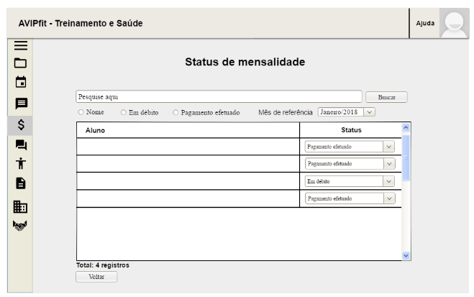
5. Login
O clique ao botão Fazer Login redirecionará o usuário à tela de login cuja visibilidade do status do sistema (1) e a saída de emergência (3) serão providas por meio da opção home “AVIPfit – Treinamento e Saúde”. O campo CPF conterá padronização personalizada (2), (4), (5), (6) e a não correspondência das informações de CPF e Senha após o clique ao botão Entrar (8) exibirá a mensagem “CPF ou senha incorretos.” (9); a conformidade das informações redirecionará o usuário à sua área especificada (área do administrador, colaborador, aluno ou analista). A ativação da função de Lembrar CPF e Senha exibirá pop-up com mensagem “Tem certeza que deseja armazenar CPF e senha?” e o clique ao botão Sim indicará o preenchimento automático destes campos à logins futuros; a opção Esqueci minha Senha redirecionará o usuário à tela de alteração de senha.
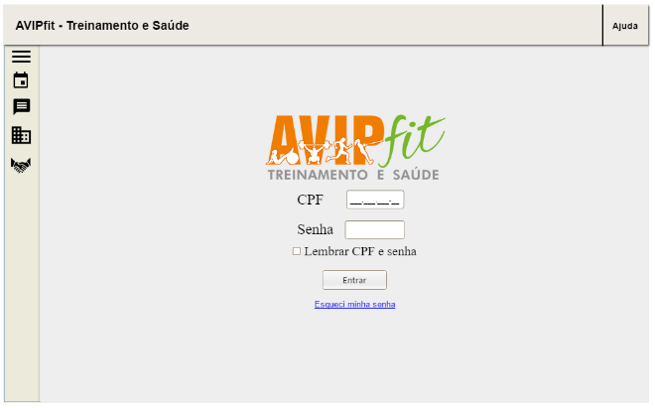
6. Redefinição de senha
O clique à opção Esqueci minha Senha redirecionará o usuário à tela de alteração de senha cuja visibilidade do status fatual do sistema (1) será provida por meio de aviso “Informe seu e-mail para o recebimento do código à alteração de senha.” ou o botão Voltar (estado precedente que direcionará ao login) e a saída de emergência (3) consoante à opção home “AVIPfit – Treinamento e Saúde”. O campo E-mail não possibilitará a digitação para quantidade superior de 255 caracteres (2), (4), (5), (6) e a não correspondência ao e-mail cadastrado exibirá a mensagem “E-mail incorreto.” (9) após o clique ao botão Enviar (8); a conformidade ao e-mail cadastrado exibirá aviso “Código enviado com sucesso ao e-mail.” e redirecionará o usuário à segunda etapa de redefinição de senha, solicitando o código de validação por meio de aviso “Informe o código recebido via e-mail à alteração de senha.” (1), a definição e a confirmação de nova senha; o botão Voltar enunciará o estado precedente que direcionará à primeira etapa de redefinição de senha e a saída de emergência (3) articular-se-á com a opção home “AVIPfit – Treinamento e Saúde”. Os campos Nova Senha e Confirme a Senha requerem o preenchimento com oito caracteres, apresentando mensagens de erro caso a quantidade determinada de caracteres (“Informe a senha com oito caracteres.”) ou a correspondência das informações (“As senhas são diferentes.”) não sejam atendidas (9). A conformidade de informações exibirá uma notificação de sucesso “Senha alterada com sucesso.” (1) após o clique no botão Salvar, redirecionando o usuário à home.
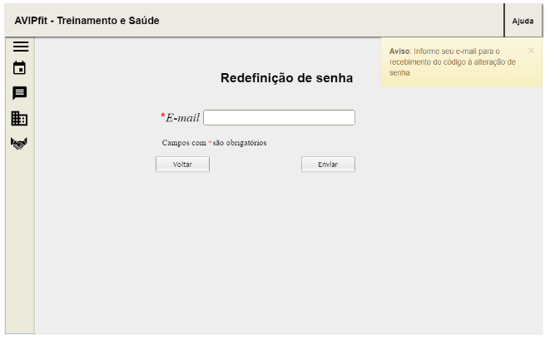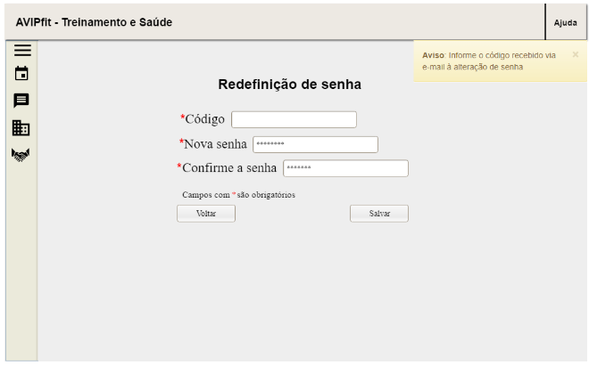
7. Agendamentos
- Agenda de eventos
A visibilidade do status do sistema (1) será provida por meio do botão Voltar (estado precedente) ou a opção home “AVIPfit – Treinamento e Saúde”, ademais, o botão Salvar indicará o estado futuro da aplicação. Os campos fornecidos para preenchimento ou seleção estruturam-se em linguagem simples e reconhecível pelo usuário (2), a nomenclatura utilizada para campos e botões é mantida para as telas do sistema (4), a disposição das informações segue um fluxo lógico de raciocínio (8) e a saída de emergência é fornecida por meio do botão Voltar (3), redirecionando o administrador ou colaborador à home. A adição de novo evento à agenda determina-se ao frame superior no qual a seleção única de um Dia da Semana (5), determinação do tipo de evento via combobox (5) (aula experimental ou avaliação física) e definição de horário segundo o formato HH:MM, com digitação exclusiva de números (5). Os campos destacados com asterisco apresentarão mensagem de erro ao não serem preenchidos (9) e evitar-se-á conflitos de agendamento entre eventos, logo, caso o evento esteja cadastrado ao horário e dia da semana elencados, notificar-se-á o usuário por meio da mensagem “Já existe um evento para dia x e horário y.”; o fornecimento das informações exibirá uma notificação de sucesso “Evento adicionado com sucesso.” (1) após o clique no botão Adicionar circunstanciando a inclusão de novo evento à grid. Administradores e colaboradores efetuarão a busca de eventos por meio do nome do professor que efetuou o registro – com a ativação do filtro Professor – e enter (7) ou clique no botão Buscar ou a ativação do filtro Filial e determinação da cidade de referência, os quais exibirão automaticamente na grid a relação de eventos especificados seguindo um padrão sistematizado e compreensível pelo usuário para as telas de consulta (2), (4), (6). Destaca-se que como a configuração da agenda designa-se aos níveis de acesso de administrador e colaborador, o sistema apresentará os dados de acordo com a filial em que o colaborador está cadastrado ao gerenciamento de datas, horários e responsáveis; todavia, o administrador acessará todos os registros (fundamentando a necessidade do filtro Filial). A grid aprovisionará visão dinâmica com dados essenciais à área administrativa referente aos eventos (8) e os botões Editar e Excluir, de fácil reconhecimento do usuário (6), respectivamente possibilitam a edição de um evento existente por meio de um pop-up e botão Salvar – ressalta-se que as regras de negócio às mensagens de erro sobre campos obrigatórios não preenchidos e conflitos de agendamento são validadas e o update das informações exibirá uma notificação de sucesso “Evento editado com sucesso.” (1), além da exclusão de um evento, a qual apresentará aviso de confirmação “Tem certeza que deseja excluir este evento?” (1), e o clique ao botão Sim indicará a exclusão do evento na grid. Caso não existam eventos registrados, a busca e a grid não serão apresentadas ao administrador ou colaborador e o sistema exibirá mensagem “Você ainda não configurou eventos. Determine o dia da semana, o evento e o horário desejados e clique em Adicionar para disponibilizar eventos aos usuários.” (5);
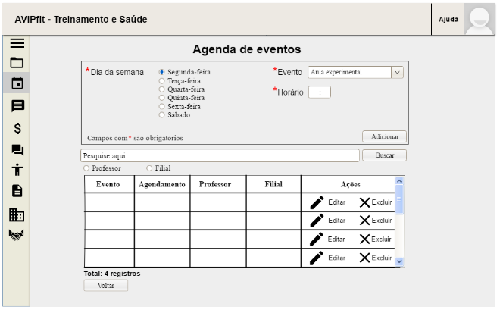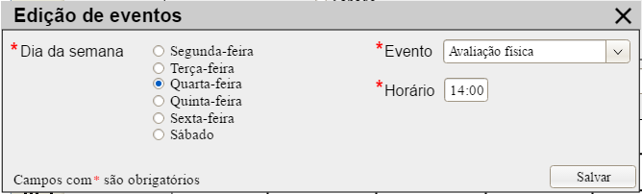
- Agendamento de aula experimental
A visibilidade do status do sistema (1) será provida por meio do botão Voltar (estado precedente) ou a opção home “AVIPfit – Treinamento e Saúde”, ademais, o botão Salvar indicará o estado futuro da aplicação. Os campos fornecidos para preenchimento ou seleção estruturam-se em linguagem simples e reconhecível pelo usuário (2), a nomenclatura utilizada para campos e botões é mantida para as telas do sistema (4), a disposição das informações segue um fluxo lógico de raciocínio (8) e a saída de emergência é fornecida por meio do botão Voltar (3), redirecionando o público externo à home. A visão de calendário apresentará ao público externo somente as datas que os colaboradores disponibilizaram, portanto datas bloqueadas não serão acessíveis e o campo horário será uma combobox que permitirá a seleção dos horários aprovisionados pelos colaboradores, ambos arquitetados com a finalidade de evitar erros (5); os campos texto Aluno e E-mail não possibilitarão a digitação para quantidade superior de 255 caracteres e o campo Telefone delimitará código de área (discagem direta à distância, DDD), prefixos e números especiais em conformidade com a padronização para telefonia fixa ou móvel para digitação exclusiva de números (5); o campo opcional treinamento será uma combobox que permitirá a seleção dos treinamentos aprovisionados pelos colaboradores e o campo filial será uma combobox que permitirá a seleção das filiais cadastradas pelos administradores para a execução da aula experimental. Finalmente, os campos destacados com asterisco apresentarão mensagem de erro ao não serem preenchidos (9) e evitar-se-á a duplicidade para agendamento de aula experimental, logo, o sistema verificará a existência do e-mail na tabela associada para a data de agendamento, horário e filial selecionados e caso um agendamento designado ao e-mail esteja cadastrado, o sistema apresentará mensagem de erro indicando “Agendamento já cadastrado.”; o fornecimento das informações exibirá uma notificação de sucesso “Agendamento de aula experimental efetuado com sucesso.” (1) após o clique no botão Salvar, redirecionando o público externo à home;
Informações complementares: consoante à solicitação da organização AVIPfit pormenoriza-se que as aulas experimentais são efetuadas com grupo de cinco integrantes, portanto, caso o agendamento atinja a quantidade máxima de cinco pessoas para data e horário especificados, o sistema automaticamente bloqueará a data e não disponibilizará o horário ao público externo. Ademais, quando um agendamento de aula experimental for registrado, uma notificação será enviada ao e-mail do usuário e ao colaborador que disponibilizou o agendamento. A aprovação ou o cancelamento da aula experimental também articulará envio de e-mail ao usuário. Salienta-se que não haverá grid para consulta do público externo aos agendamentos de aula experimentais, pois eles não efetuam login no sistema, por conseguinte, disponibilizar-se-ão informações de aprovação e rejeição por e-mail e o cancelamento do público externo será efetuado por contato via e-mail, portanto esta tela exibirá o seguinte aviso para situar o usuário: “A aprovação ou rejeição do agendamento de aula experimental será notificada via e-mail e caso você necessite cancelar a aula experimental, solicitamos o contato com, pelo menos, um dia de antecedência por meio do e-mail avipfit@contato.com.”.
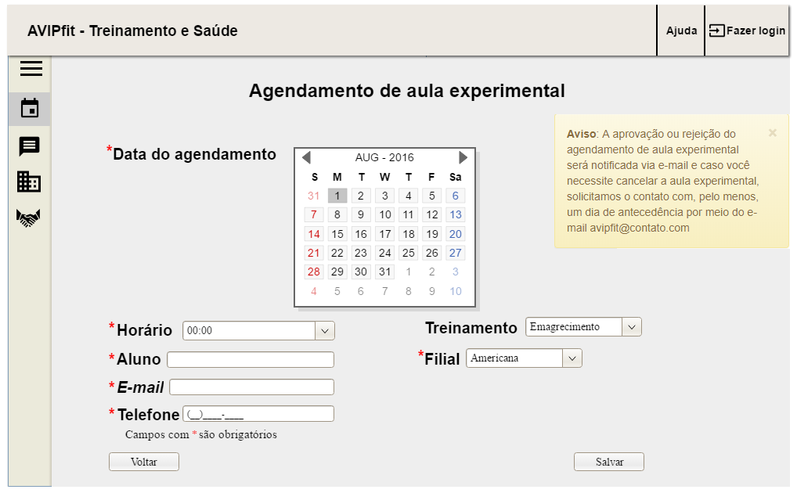
- Consulta de agendamentos
A visibilidade do status do sistema (1) será provida por meio do botão Voltar (estado precedente) ou a opção home “AVIPfit – Treinamento e Saúde”, ademais, o botão Novo indicará o estado futuro da aplicação da aplicação ao registro de um agendamento de avaliação física para o nível de acesso aluno AVIPfit. A grid aprovisionará visão dinâmica com dados essenciais à área do aluno referente ao agendamento de avaliações físicas (8) estruturados em linguagem simples e reconhecível pelo usuário (2), a nomenclatura utilizada para os botões é mantida para as telas do sistema (4), a disposição das informações segue um fluxo lógico de raciocínio (8) e a saída de emergência é fornecida por meio do botão Voltar (3), redirecionando o aluno AVIPfit à home. O botão Detalhes, de fácil reconhecimento do usuário (6), redirecionará à visão detalhada da avaliação física agendada possibilitando ao aluno cancelar o agendamento e caso não existam avaliações físicas agendadas, a grid não será apresentada ao aluno e o sistema exibirá a mensagem “Você ainda não agendou uma avaliação física. Clique em Novo para o agendamento.” (5);
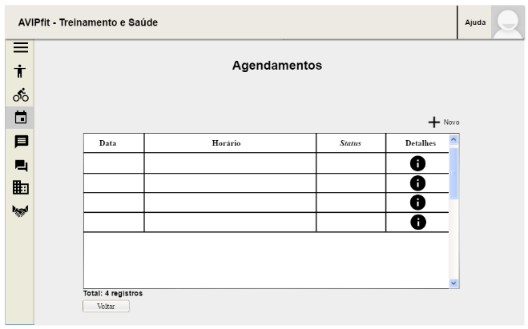
- Agendamento de avaliação física
A visibilidade do status do sistema (1) será provida por meio do botão Voltar (estado precedente) ou a opção home “AVIPfit – Treinamento e Saúde”, ademais, o botão Salvar indicará o estado futuro da aplicação. Os campos fornecidos para seleção estruturam-se em linguagem simples e reconhecível pelo usuário (2), a nomenclatura utilizada para campos e botões é mantida para as telas do sistema (4), a disposição das informações segue um fluxo lógico de raciocínio (8) e a saída de emergência é fornecida por meio do botão Voltar (3), redirecionando o aluno AVIPfit à tela de consulta de agendamentos. A visão de calendário apresentará ao aluno AVIPfit somente as datas que os colaboradores disponibilizaram, portanto datas bloqueadas não serão acessíveis e o campo horário será uma combobox que permitirá a seleção dos horários aprovisionados pelos colaboradores, ambos arquitetados com a finalidade de evitar erros (5). Finalmente, os campos destacados com asterisco apresentarão mensagem de erro ao não serem preenchidos (9) e evitar-se-á a duplicidade para agendamento de avaliação física mensal, logo, caso o agendamento mensal esteja cadastrado, notificar-se-á o usuário por meio da mensagem “A avaliação física ao mês de janeiro já foi agendada.”; o fornecimento das informações exibirá uma notificação de sucesso “Agendamento de avaliação física efetuado com sucesso.” (1) após o clique no botão Salvar, redirecionando o aluno à tela de consulta de agendamentos;
Informações complementares: consoante à solicitação da organização AVIPfit pormenoriza-se que o sistema permitirá o agendamento de uma avaliação física mensal ao aluno e as avaliações físicas são efetuadas individualmente, portanto o sistema não permitirá o registro de mais de um aluno por data e horário, bloqueando a data e não disponibilizando o horário caso estejam agendados. Ademais, quando um agendamento de avaliação física for registrado, uma notificação será enviada ao e-mail do aluno e ao colaborador que disponibilizou o agendamento. A aprovação ou rejeição da avaliação física também articulará envio de e-mail ao aluno e o cancelamento do aluno implicará em envio de e-mail ao professor responsável. Esta tela exibirá o seguinte aviso para situar o usuário: “A AVIPfit – Treinamento e Saúde oportuniza o agendamento de uma avaliação física por mês.”.
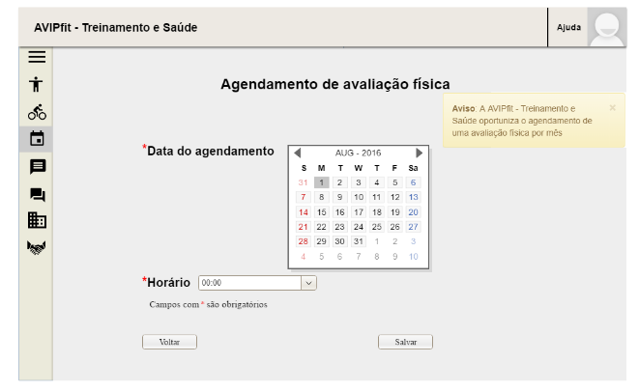
- Gerenciar agendamentos
A visibilidade do status do sistema (1) será provida por meio do botão Voltar (estado precedente) ou a opção home “AVIPfit – Treinamento e Saúde”, ademais, o botão Buscar indicará o estado futuro da aplicação. Administradores e colaboradores efetuarão a busca de eventos por meio do nome do cliente e enter (7) ou clique no botão Buscar ou com a ativação dos filtros aula experimental, avaliação física e status aguardando aprovação, aprovado e cancelado, os quais exibirão automaticamente na grid a relação de eventos especificada, seguindo um padrão sistematizado para as telas de consulta (4), (6). A grid aprovisionará visão dinâmica com dados essenciais à área administrativa referente ao status de agendamentos do público externo ou do aluno AVIPfit (8) estruturados em linguagem simples e reconhecível pelo usuário (2), a nomenclatura utilizada para os botões é mantida para as telas do sistema (4), a disposição das informações segue um fluxo lógico de raciocínio (8) e a saída de emergência é fornecida por meio do botão Voltar (3), redirecionando o administrador ou colaborador à home. O botão Detalhes, de fácil reconhecimento do usuário (6), redirecionará à visão detalhada do evento agendado para aprovação ou validação. Caso não existam eventos agendados, a seção de consulta e a grid não serão apresentadas aos administradores e colaboradores e o sistema exibirá mensagem “Ainda não existem eventos agendados para a aprovação.” (5);
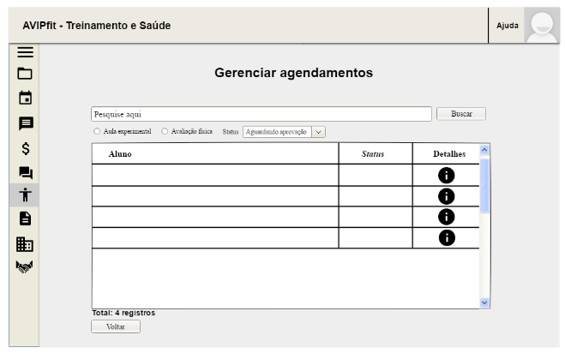
- Controle de agendamentos de aula experimental e de avaliação física
O clique ao botão Detalhes de um agendamento existente na grid redirecionará o administrador ou colaborador às tela de Controle de Aula Experimental/de Avaliação Física (dependendo do registro selecionado) e o aluno AVIPfit ao Controle de Avaliação Física cuja visibilidade do status do sistema (1) será provida por meio do botão Voltar (estado precedente que direcionará o administrador ou colaborador à tela de gerenciar agendamentos e o aluno AVIPfit à tela de consulta de agendamentos) ou a opção home “AVIPfit – Treinamento e Saúde”, ademais, o botão Salvar indicará o estado futuro da aplicação. Os campos fornecidos para preenchimento ou seleção estruturam-se em linguagem simples e reconhecível pelo usuário (2), a nomenclatura utilizada para campos e botões é mantida para as telas do sistema (4), a disposição das informações segue um fluxo lógico de raciocínio (8) e a saída de emergência é fornecida por meio do botão Voltar (3), redirecionando o aluno AVIPfit à tela de gerenciar agendamentos. O campo Aprovação será uma combobox que permitirá a alteração de status em aguardando aprovação para a seleção estabelecida no sistema ao status aprovado (disponível somente para administrador ou colaborador) ou cancelado (disponível para administrador ou colaborador e aluno AVIPfit) (5); caso o status cancelado seja selecionado, exibir-se-á o campo obrigatório Descrição do Cancelamento, o qual não possibilitará a digitação para quantidade superior de 255 caracteres (2), (4), (5), (6); a conformidade de informações exibirá uma notificação de sucesso “Status de agendamento definido com sucesso.” (1) após o clique no botão Salvar, redirecionando o administrador ou colaborador à tela de gerenciar agendamentos e o aluno AVIPfit à tela de consulta de agendamentos.
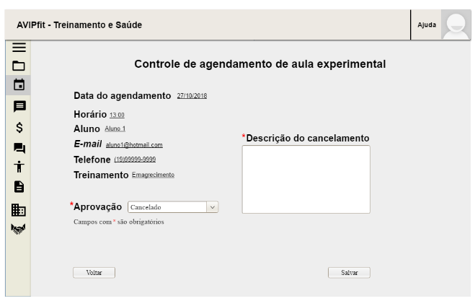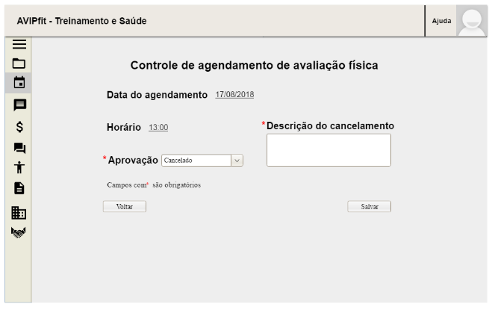
8. Avaliação física
- Consulta de avaliações físicas – administrador ou colaborador
A visibilidade do status do sistema (1) será provida por meio do botão Voltar (estado precedente) ou a opção home “AVIPfit – Treinamento e Saúde”, ademais, os botões Novo e Editar, além do ícone de lupa, à verificação de gráficos, indicarão o estado futuro da aplicação. Administradores e colaboradores efetuarão a busca de avaliações físicas por meio do nome do aluno – com a ativação do filtro Nome – e enter (7) ou clique no botão Buscar ou a ativação do filtro Filial e determinação da cidade, os quais exibirão automaticamente na grid a relação de alunos especificados segundo a seleção do mês de referência e seguindo um padrão sistematizado e compreensível pelo usuário para as telas de consulta (2), (4), (6). Destaca-se que como a consulta de avaliações físicas designa-se aos níveis de acesso de administrador e colaborador, o sistema apresentará os dados de acordo com a filial em que o colaborador está cadastrado ao gerenciamento de avaliações físicas; todavia, o administrador acessará todos os registros (fundamentando a necessidade do filtro Filial). A grid aprovisionará visão dinâmica com dados essenciais à área administrativa referente às avaliações físicas (8) e os botões Novo e Editar, além do ícone de lupa, de fácil reconhecimento do usuário (6), respectivamente possibilitam a adição de uma avaliação física à um aluno, a edição de um registro existente e a verificação de gráficos, os quais o sistema efetuará a correlação dos dados de avaliações físicas com a finalidade de demonstrar o progresso do aluno;
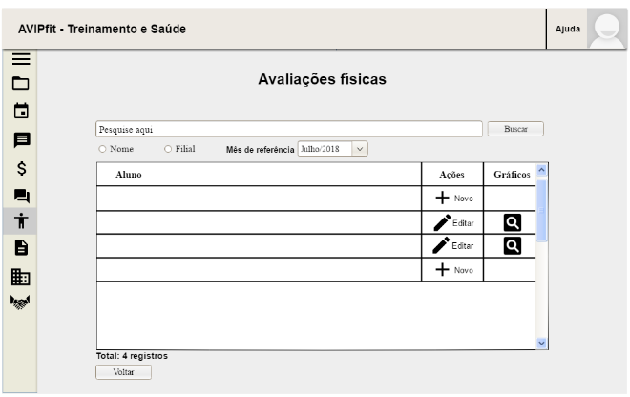

- Consulta de avaliações físicas – aluno AVIPfit
A consulta de avaliações físicas ao aluno AVIPfit conformar-se-á com base nos princípios especificados à consulta de avaliações físicas de administrador ou colaborador, todavia, evidencia-se que os filtros de pesquisa relativos ao Nome e Filial e a coluna de Ações na grid com botões de adição e edição de avaliação física não se aplicam à área exclusiva de um aluno, somente o filtro para a pesquisa direta à avaliação do mês de referência e a visualização aos dados e aos gráficos de avaliações são facultados;
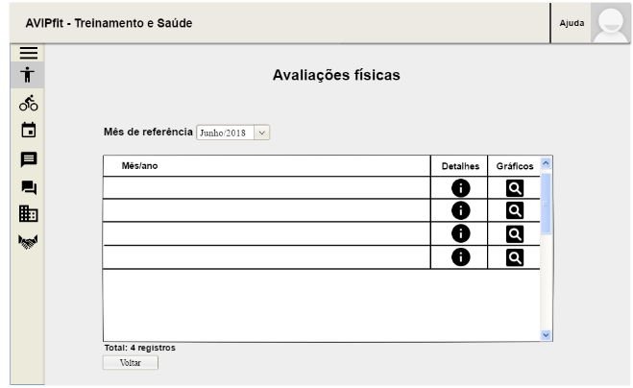
- Registro ou edição de avaliação física
A visibilidade do status do sistema (1) será provida por meio do botão Voltar (estado precedente que direcionará à consulta de avaliações físicas) ou a opção home “AVIPfit – Treinamento e Saúde”, ademais, o botão Salvar indicará o estado futuro da aplicação. Os campos fornecidos para preenchimento estruturam-se em linguagem simples e reconhecível pelo usuário (2), a nomenclatura utilizada para campos e botões é mantida para as telas do sistema (4), a disposição das informações segue um fluxo lógico de raciocínio (8) e a saída de emergência é fornecida por meio do botão Voltar (3), redirecionando o administrador ou colaborador à consulta de avaliações físicas. Os campos Altura, Peso, Bíceps, Tríceps, Percentual de Gordura, Coxa, Cintura e Pressão Arterial, solicitados pela organização AVIPfit, especificam digitação exclusiva de números (5). Finalmente, os campos destacados com asterisco apresentarão mensagem de erro ao não serem preenchidos (9) e evitar-se-á a duplicidade para registro de avaliação física ao período de um mês, logo, o sistema não apresentará o botão Novo na existência de uma avaliação para determinado mês (somente o botão Editar e o ícone de lupa para verificação gráfica) (5); o fornecimento das informações exibirá uma notificação de sucesso “Avaliação física registrada com sucesso.” (1) após o clique no botão Salvar, redirecionando o administrador ou colaborador à consulta de avaliações físicas. Ressalta-se que as regras de negócio às mensagens de erro sobre campos obrigatórios não preenchidos são validadas ao processo de edição e o update das informações exibirá uma notificação de sucesso “Avaliação física editada com sucesso.” (1);
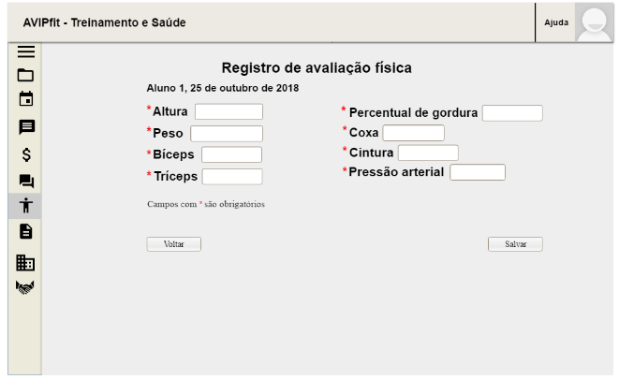
- Gráficos
A consulta de gráficos ao administrador, colaborador ou aluno AVIPfit conformar-se-á com base nos princípios especificados às telas supramencionadas de avaliações físicas, portanto quando uma avaliação física for registrada ou editada, o sistema automaticamente efetuará a correlação dos dados com as avaliações físicas precedentes à demonstração do progresso do aluno por meio dos gráficos parametrizados à combobox (peso versus percentual de gordura; massa magra – bíceps, tríceps, coxa e cintura; análise de pressão arterial).
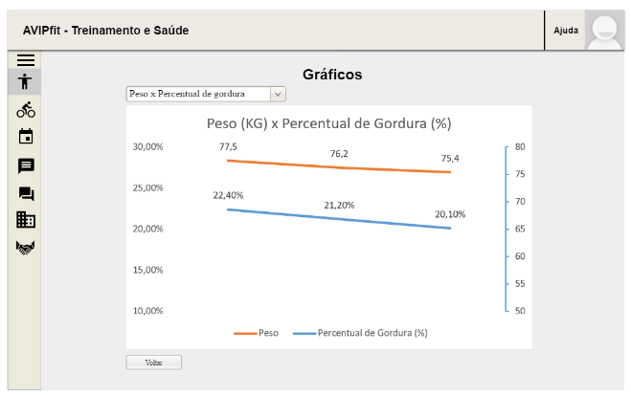
9. Depoimentos
- Escrita de depoimento
A visibilidade do status do sistema (1) e a saída de emergência (3) serão providas por meio do botão Voltar (estado precedente que direcionará o usuário à verificação de depoimentos) ou a opção home “AVIPfit – Treinamento e Saúde”, ademais, o botão Salvar indicará o estado futuro da aplicação. O aluno AVIPfit redigirá o depoimento e, após clique ao botão Salvar, exibir-se-á uma notificação de sucesso “Depoimento registrado e enviado à aprovação com sucesso.” (1), redirecionando-o à tela de visualização de depoimentos. A tela de elaboração de depoimento segue um padrão sistematizado da aplicação e de fácil compreensão pelo usuário (2), (4), (6), (8) – ressalta-se que a regra de negócio para a validação do preenchimento obrigatório ao campo Descrição, destacado com asterisco, apresentará mensagem de erro (9) e o update de depoimentos não é disponibilizado, pormenorizando-se somente a aprovação ou rejeição do administrador;
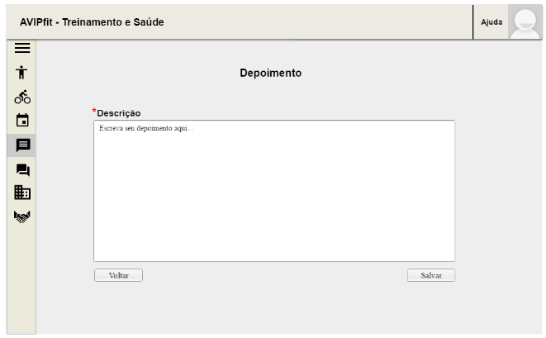
- Gerenciar depoimentos
A visibilidade do status do sistema (1) será provida por meio do botão Voltar (estado precedente) ou a opção home “AVIPfit – Treinamento e Saúde”, ademais, o ícone Detalhes indicará o estado futuro da aplicação. Administradores efetuarão a busca de depoimentos por meio do nome do aluno AVIPfit e enter (7) ou clique no botão Buscar ou com a ativação dos filtros Aprovados e Aguardando Aprovação, os quais exibirão automaticamente na grid a relação de eventos especificada, seguindo um padrão sistematizado para as telas de consulta (4), (6). A grid aprovisionará visão dinâmica com dados essenciais à área administrativa referente ao status de depoimentos de alunos AVIPfit (8) estruturados em linguagem simples e reconhecível pelo usuário (2), a nomenclatura utilizada para os botões é mantida para as telas do sistema (4), a disposição das informações segue um fluxo lógico de raciocínio (8) e a saída de emergência é fornecida por meio do botão Voltar (3), redirecionando o administrador à home. O botão Detalhes, de fácil reconhecimento do usuário (6), redirecionará à visão detalhada do depoimento para aprovação ou validação. Caso não existam eventos agendados, a seção de consulta e a grid não serão apresentadas aos administradores e o sistema exibirá mensagem “Ainda não existem depoimentos para a aprovação.” (5);
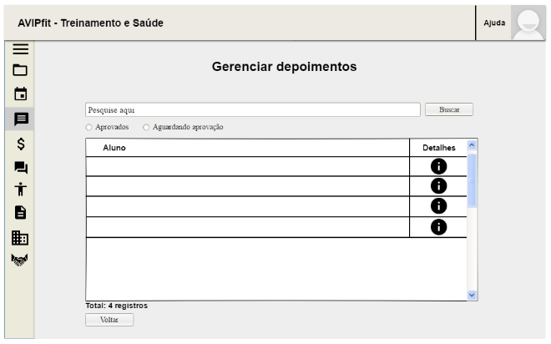
- Controle de depoimentos
O controle de depoimentos conformar-se-á com base nos princípios de usabilidade especificados à escrita de depoimentos, todavia, evidencia-se a obrigatoriedade à aprovação ou rejeição do registro – após a seleção da opção de aprovação e clique ao botão Salvar, exibir-se-á uma notificação de sucesso “Depoimento aprovado/rejeitado com sucesso.” (1), redirecionando-o à tela de gerenciamento de depoimentos. A tela de aprovação de depoimento segue um padrão sistematizado da aplicação e de fácil compreensão pelo usuário (2), (4), (6), (8) – ressalta-se que a regra de negócio para a validação da seleção obrigatória ao campo Aprovação, destacado com asterisco, apresentará mensagem de erro (9) e o update de depoimentos não é disponibilizado, pormenorizando-se somente a aprovação ou rejeição do administrador (a rejeição não manterá o registro no banco de dados, aplicar-se-á a exclusão do depoimento);
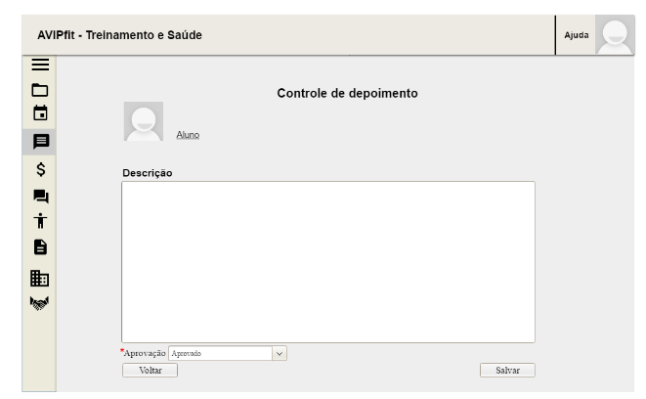
- View de depoimentos
Os princípios de usabilidade supracitados aplicam-se à tela de visualização de depoimentos aos níveis de acesso colaborador, aluno AVIPfit e público externo.
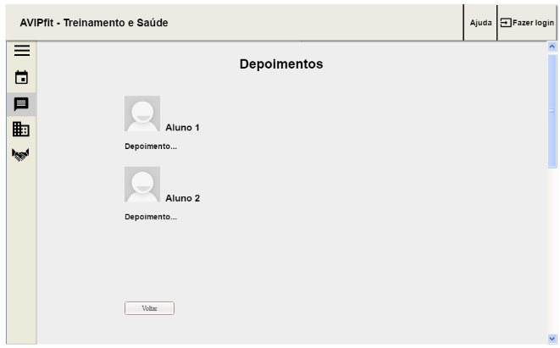
10. Chat online
- Chat
A visibilidade do status do sistema (1) e a saída de emergência (3) serão providas por meio do botão Voltar (estado precedente que direcionará o usuário para a consulta de pessoas à conversação) ou a opção home “AVIPfit – Treinamento e Saúde”, ademais, o botão Enviar indicará o estado futuro da aplicação definido pela comutação de mensagens. O usuário redigirá a mensagem à caixa de texto e, após clique ao botão Enviar, exibir-se-á a menção ao chat oportunizando o intercâmbio online de informações. A tela de conversação exibirá a foto e o nome do usuário ao qual estabelece-se o chat e o campo de digitação de mensagem segue um padrão sistematizado da aplicação e de fácil compreensão pelo usuário (2), (4), (6), (8) – ressalta-se a inexistência da regra de negócio para a validação de preenchimento ao campo texto;
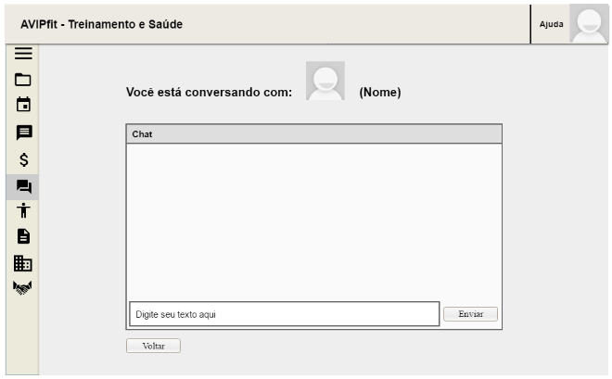
- Consulta de aluno ao chat – administradores e colaboradores
A consulta de alunos para o chat aos níveis de acesso administrador ou colaborador conformar-se-á com base nos princípios de usabilidade supramencionados, todavia, evidencia-se a busca por meio do nome do aluno AVIPfit e a coluna de Ação na grid possibilita a conversação com o aluno especificado por meio do clique ao ícone de mensagem, o qual também determina a quantidade de mensagens novas em uma conversa – ressalta-se que a função de sort desta grid é efetuada por meio de chats que possuem a comutação de mensagens mais recentes;
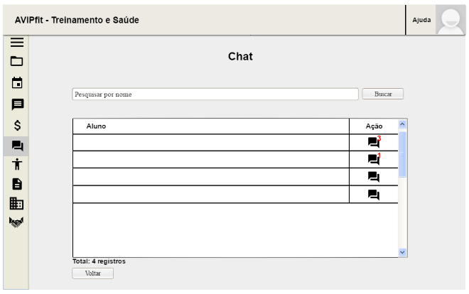
- Consulta de administrador ou colaborador ao chat – aluno AVIPfit
A consulta de administradores ou colaboradores para o chat ao nível de acesso aluno AVIPfit conformar-se-á com base nos princípios de usabilidade supramencionados, todavia, evidencia-se a busca por meio da ativação de filtros – Nome (busca específica de administrador ou colaborador) e Filial (busca por meio do nome da cidade de localização da filial com a finalidade de conversação com administradores ou colaboradores de determinada filial).
Informações complementares: o aluno poderá contactar qualquer professor da organização, não havendo limitação de contato restrita aos professores da filial em que está cadastrado. Evidencia-se que não ocorrerá o contato entre alunos.
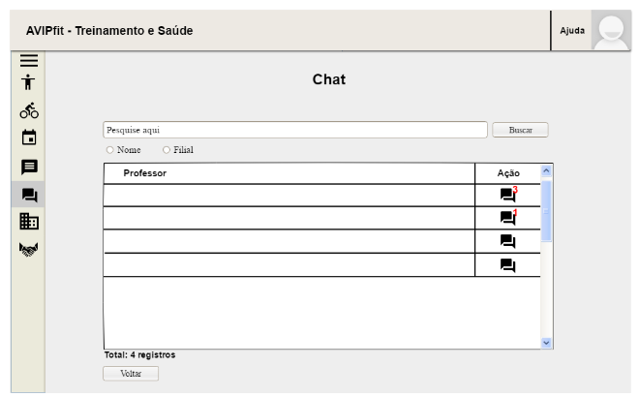
11. Ajuda
- Suporte – usuário
A visibilidade do status do sistema (1) será provida por meio do botão Voltar (estado precedente) ou a opção home “AVIPfit – Treinamento e Saúde”, ademais, o ícone Detalhes indicará o estado futuro da aplicação à verificação de um ticket existente. Alunos AVIPfit efetuarão a busca de tickets por meio do identification number (ID) e enter (7) ou clique no botão Buscar à exibição na grid do ticket especificado seguindo um padrão sistematizado para as telas de consulta (4), (6). A grid aprovisionará visão dinâmica com dados essenciais à área do aluno referente ao status de tickets registrados pelo aluno logado (8) estruturados em linguagem simples e reconhecível pelo usuário (2), a nomenclatura utilizada para os botões é mantida para as telas do sistema (4), a disposição das informações segue um fluxo lógico de raciocínio (8) e a saída de emergência é fornecida por meio do botão Voltar (3), redirecionando o aluno à home. O botão Detalhes, de fácil reconhecimento do usuário (6), redirecionará à visão detalhada do ticket. Caso não existam tickets registrados ao login do aluno, a seção de consulta e a grid não serão apresentadas e o sistema exibirá mensagem “Comunique incidentes, melhorias ou dúvidas por meio do registro de ticket clicando em Novo.” (5);
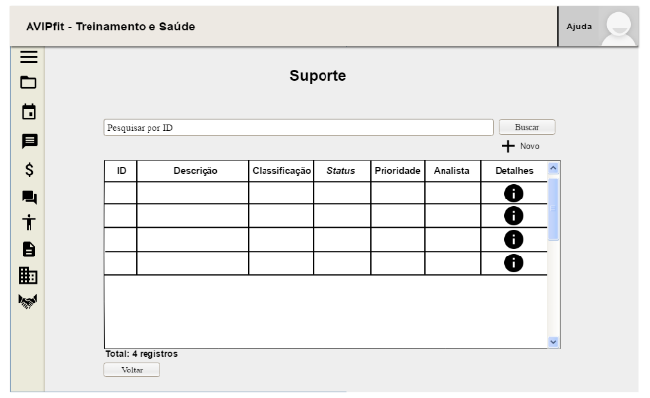
- Registro de ticket
Conformar-se-á o registro de ticket com base nos princípios de usabilidade supramencionados e, na abertura de um ticket, o sistema verificará a relação do título, classificação (incidente, melhoria ou dúvida) e usuário na tabela associada, logo, caso um ticket com as designações indicadas esteja criado, o sistema apresentará mensagem de erro “Ticket já cadastrado.” (9), ademais, as regras de negócio às mensagens de erro sobre campos obrigatórios não preenchidos são validadas e o fornecimento das informações exibirá uma notificação de sucesso “Ticket registrado com sucesso.” (1) após o clique no botão Enviar, redirecionando o usuário à tela de consulta de tickets. Quando um ticket for registrado, uma notificação de confirmação será enviada ao e-mail do usuário e, aos analistas, notificar-se-á a criação de novo ticket. Subsequente à trativa, o analista responderá ao ticket do usuário com um comentário e solicitará a revisão para o fechamento, às seguintes ações enviar-se-ão e-mails ao usuário e analista responsável. Usuários visualizarão somente os tickets que criaram e analistas acessarão todos os registros;
Informações complementares: o público externo apenas visualizará manuais, porém não criará tickets. A edição do título e descrição de um ticket não será permitida, caso o usuário deseje reformular informações fornecidas necessitará adicionar comentários; a exclusão de tickets também não será permitida ao usuário e ao analista, após a criação será possível a inclusão de comentários com anexos (sem edição) para prover informações adicionais ou reformuladas ou para a invalidação de tickets. A alteração permissível a um ticket será a modificação de classificação, prioridade, responsável e status efetuada pelo analista anteriormente ao fechamento do ticket, após registrado com status fechado, nenhuma informação será alterada.
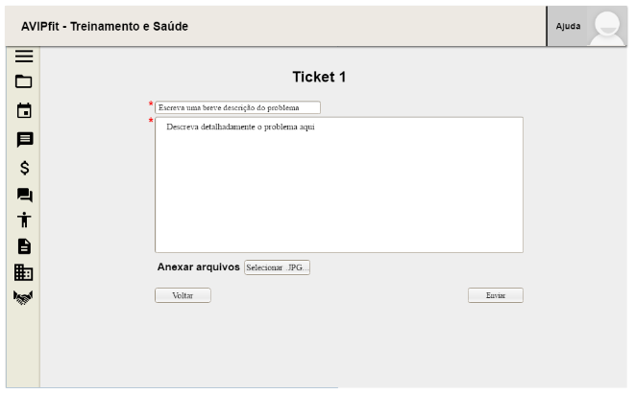
- Consulta de manual – usuário
Conformar-se-á a consulta de manuais disponibilizados pelos analistas à utilização da aplicação com base nos princípios de usabilidade supramencionados possibilitando o download do arquivo desejado;
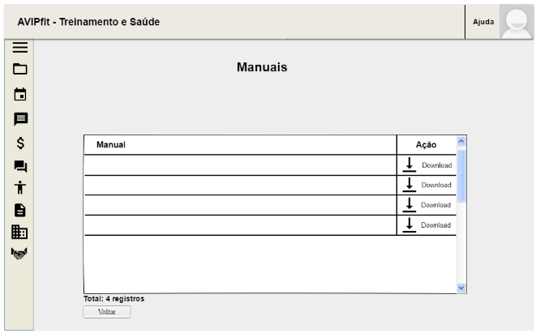
- Suporte – analista
A consulta de analistas aos tickets conformar-se-á com base nos princípios de usabilidade supramencionados à grid de suporte do usuário, todavia, evidencia-se a busca por meio da ativação de filtros – ID (busca específica de ticket), Classificação (incidente, melhoria ou dúvida) e Prioridade (alta, média ou baixa) à agilidade para o processo de tratativa de registros basilares, ademais, a função de sort desta grid elencará os registros por meio de ordenação dos tickets mais recentes;
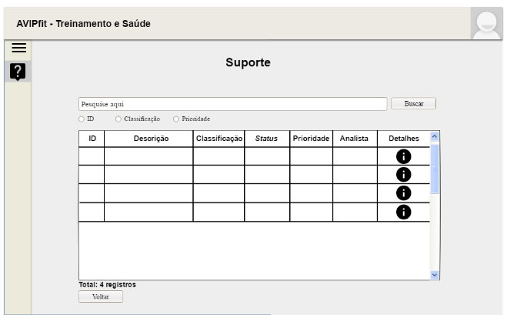
- Tratativa de tickets
Conformar-se-á a tratativa de tickets ao nível de acesso analista com base nos princípios de usabilidade supramencionados possibilitando a declaração de comentário para validação ou esclarecimento do ticket com inclusão opcional de anexo e definição de labels via combobox à Classificação, Prioridade, Status (aberto, em progresso, em revisão ou fechado) e Analista responsável;
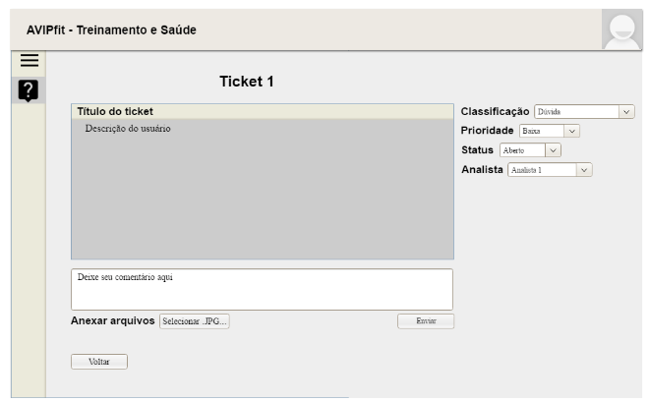

- Consulta de manual – analista
Conformar-se-á a consulta de manuais ao nível de acesso analista com base nos princípios de usabilidade supramencionados possibilitando a busca por meio do nome do manual e a exclusão do registro desejado, a qual apresentará aviso de confirmação “Tem certeza que deseja excluir este registro de manual?” (1), o clique ao botão Sim indicará a exclusão na grid. Caso não existam manuais registrados, a busca e a grid não serão apresentadas ao analista e o sistema exibirá mensagem “Você ainda não registrou manuais. Clique em Novo para efetuar o cadastro.” (5);
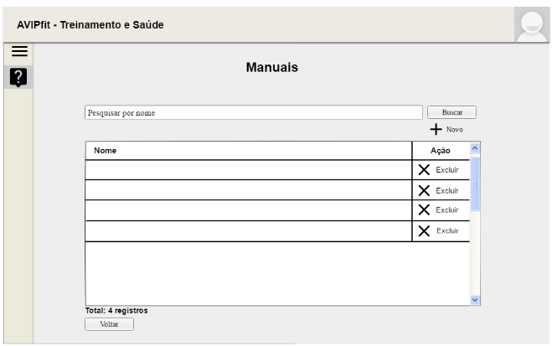
- Upload de manual
Conformar-se-á o upload de manuais ao sistema com base nos princípios de usabilidade supramencionados, logo, ao upload de um manual, o sistema verificará a existência do nome tabela associada, caso um manual com o nome indicado esteja registrado, o sistema apresentará mensagem de erro indicando “Manual já cadastrado.” (9), ademais, ao upload de um arquivo de manual, o sistema verificará a existência do arquivo na tabela associada e a existência deste arquivo implicará à exibição de mensagem de erro “Arquivo já cadastrado.” (9). As regras de negócio às mensagens de erro sobre campos obrigatórios não preenchidos são validadas e o fornecimento das informações exibirá uma notificação de sucesso “Manual registrado com sucesso.” (1) após o clique no botão Enviar, redirecionando o analista à tela de consulta de manuais.
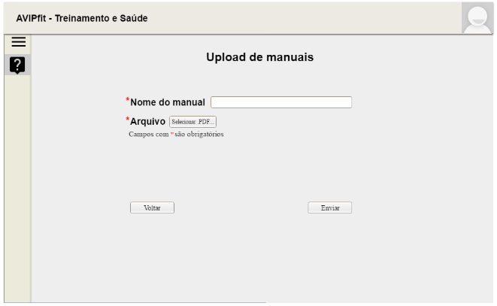
12. Relatório relação de alunos por modalidade de treinamento
O sistema possuirá interface para download de relatório especificando a quantidade de alunos cadastrados às modalidades de treinamento por filiais e o total organizacional com referência mês/ano. O sistema disponibilizará os relatórios na aplicação web ao nível de acesso de administrador.
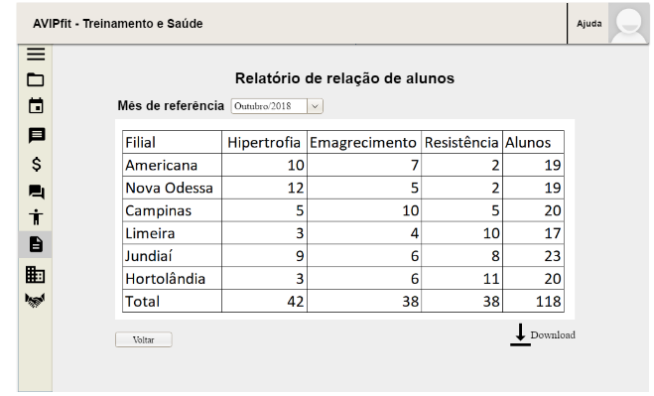
13. Níveis de acesso
- Área do administrador
O sistema permitirá ações ao nível de acesso administrador em todas as funcionalidades. São telas de acesso ao administrador: login; esqueci minha senha; homepage; manter filiais; manter treinamentos e exercícios físicos associados; manter alunos; manter status de mensalidades; manter colaboradores; manter parceiros; manter analistas; configurar agenda; manter agenda de aulas experimentais e de avaliações físicas (gerenciamento de agendamentos); manter avaliações físicas; manter depoimentos; chat online; relatório; ajuda;
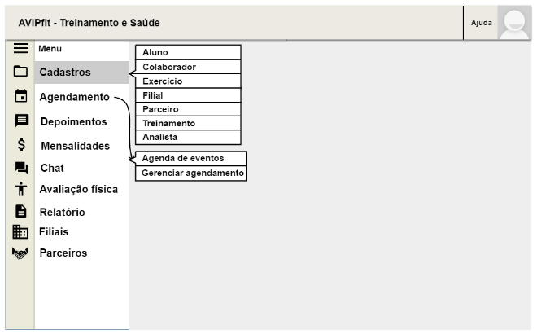
- Área do colaborador
O sistema permitirá ações ao nível de acesso colaborador às seguintes telas: login; esqueci minha senha; homepage; visualizar filiais; manter treinamentos e exercícios físicos associados; manter alunos; manter status de mensalidades; visualizar parceiros; configurar agenda; manter agenda de aulas experimentais e de avaliações físicas (gerenciamento de agendamentos); manter avaliações físicas; visualizar depoimentos; chat online; ajuda;
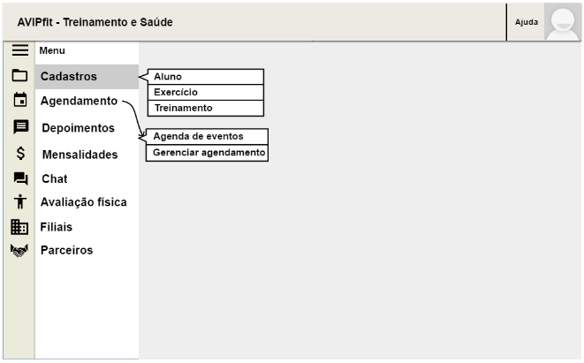
- Área do aluno
O sistema permitirá ações ao nível de acesso aluno às seguintes telas: login; esqueci minha senha; homepage; visualizar filiais; visualizar treinamentos e exercícios físicos associados; visualizar parceiros; agendar avaliações físicas; visualizar avaliações físicas; visualizar e criar depoimentos; chat online; ajuda;
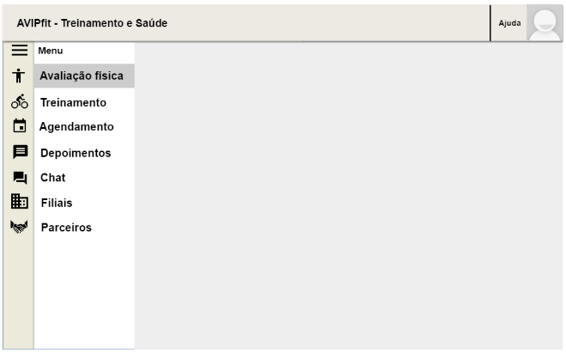
- Área do público externo
O sistema permitirá ações ao público externo às seguintes telas: homepage; visualizar filiais; visualizar parceiros; agendar aulas experimentais; visualizar depoimentos; ajuda;
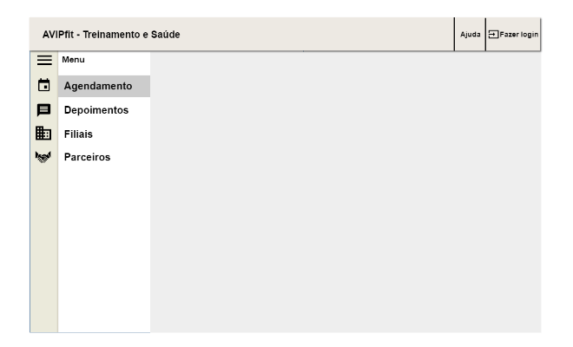
- Área do analista
O sistema permitirá ações ao analista às seguintes telas: login; esqueci minha senha; homepage; suporte.
